熱心、用心、真心傳遞最真誠的理念
――訪幸蓁瑜珈工作室蔡幸蓁老師

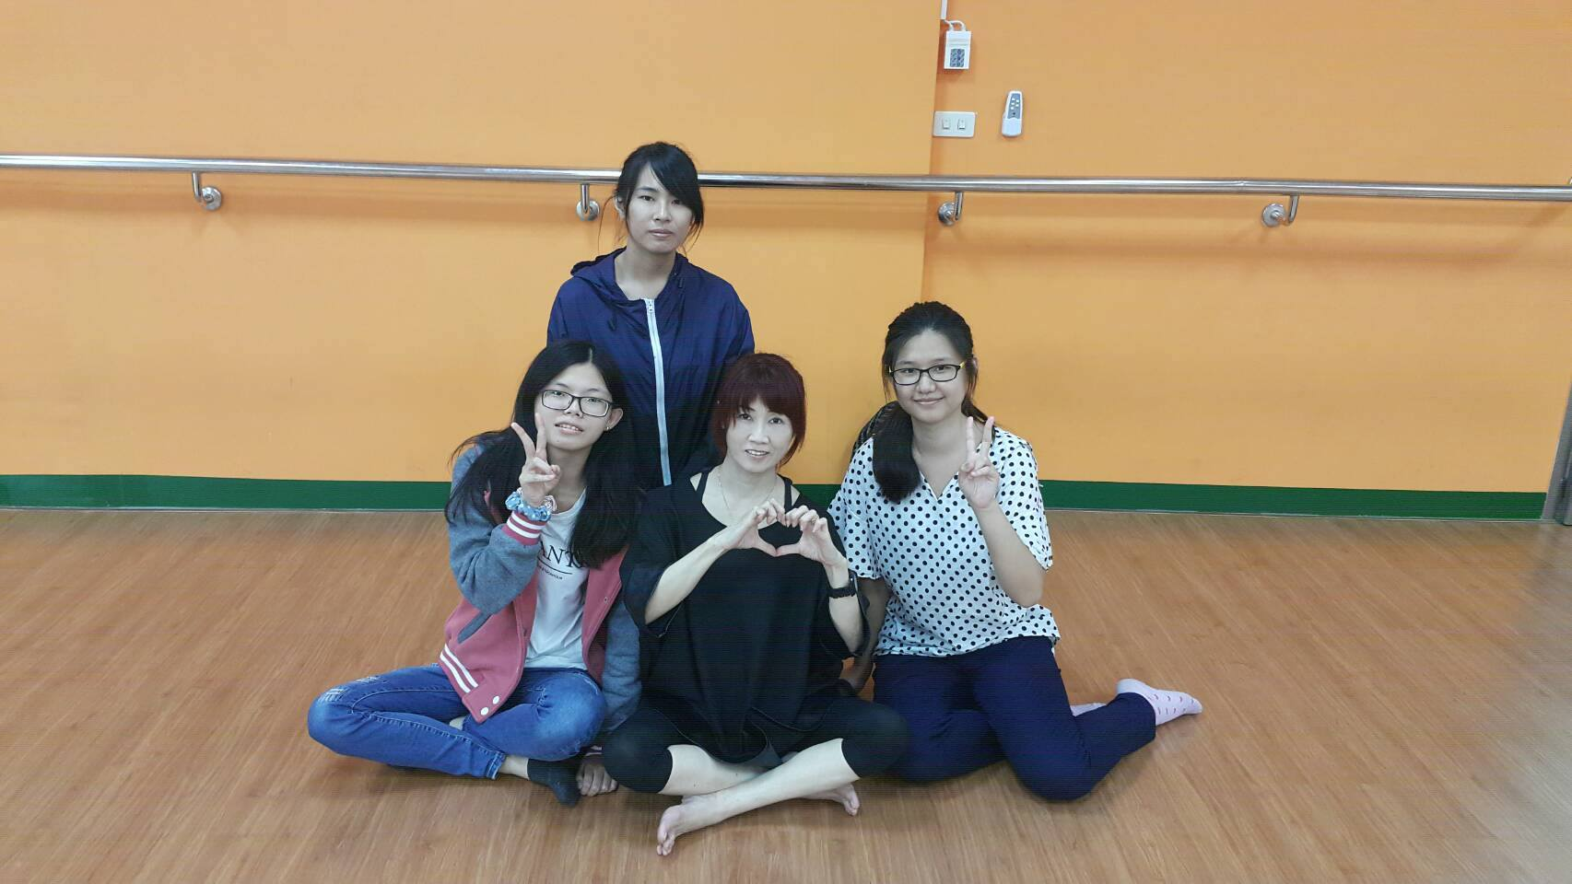
幸蓁瑜珈工作室蔡幸蓁老師(中間)與同學們合影

參加人員：
四技企管二甲 陳苡儒 40409110 四技企管二甲 孫鈺芳40409149
四技企管二甲 林 敏 40409148

滿滿收穫與感恩
持之以恆，遇到挫折也不退縮，永不放棄，並莫忘初衷，向著當初最簡單、單純的心，勇敢朝著目標前進，並盡自己的一分力幫助人，這是我們在這次的訪談中，從蔡幸蓁老師身上所感受到的珍貴精神，也是我們獲得的最大收穫，希望我們也能勇敢相信自己，堅持著夢想，努力讓它成真，不半途而廢，並保持著謙虛的態度認真學習，讓自己有所成長，能力慢慢提升，才擁有力量幫助更多人，人生必會更美好，心靈也會感到充實而幸福！
萌芽
蔡幸蓁老師在小時候時，因常感冒進出診所，看到護士幫人打針，覺得很厲害，便立志長大後要選擇的職業為護士，而她後來也進入了護專。而與瑜珈的緣份也是在這時，三十幾年前，因蔡幸蓁老師愛看課外書籍，因緣際會看到了一本瑜珈書而結下了，引起了她練的興趣，因為能保持苗條的體態，而蔡幸蓁老師還惆悵的告訴我們，當時瑜珈並不普遍，一般學習的都是來自印度八大支派其一，傳統的哈達瑜珈體位法，用的是壓迫式的訓練，難怪那麼多人因為練習瑜珈而受傷啊！
意外的轉折
蔡幸蓁老師專五時，因功課忙碌，整年在外實習，空窗了一段時間，後來出了社會，發生了因對方闖紅燈而導致的嚴重車禍，因當下沒有任何外傷，所以蔡幸蓁老師不以為意，照舊練習瑜珈，卻不知半年後手足神經竟漸漸萎縮，當時醫學並未如現在發達，蔡幸蓁老師只敢接受肘部神經調整的手術，腰椎與髖關節處並未動刀。但肌腱神經受傷太嚴重，開刀後肢體仍像個機器人，每日清晨醒來，身體就縮成一團，床與化妝間雖只有五步之遙，蔡幸蓁老師卻得花上十幾分鐘才能到達，神經萎縮，肌肉漸漸跟著僵硬、無力。而後由於蔡幸蓁老師本身是護理人員，有基本的正確概念，而台北的萬芳醫院，是國內首先從國外引進復健器材給患者使用的醫院，發現復健是可以跟瑜珈結合的，蔡幸蓁老師每天苦練四個小時，整整二年未曾間斷。蔡幸蓁老師的骨科老師，擅長於髖關節、膝關節置換術，也潛心鑽研復健動作，鼓吹病患注重自行復健，而非倚賴器材，器材只是輔助，最重要的是自己要有正確的概念，停止會引起傷害的錯誤動作，強化肌力，增加柔軟度，一直持續堅持著，很快的時間內，蔡幸蓁老師慢慢的修復。
理念
蔡幸蓁老師希望把自己的親身經歷體會和所學，讓更多和她有相同問題的人得到改善，後來她在骨科老師的鼓勵下，勇敢投入復建瑜珈教學，蔡幸蓁老師用心地把瑜珈和醫學結合，讓學瑜珈不會受到運動傷害，希望讓大家都能知道適當正確的運動對我們的重要性。二十多年來，蔡幸蓁老師說她接觸的同學們很多重症患者、中風、車禍、工作等意外受傷的同學，非但不清楚復健的重要性，以為不去理會，傷害會自己慢慢修復，其實不然，不管任何挫傷、拉傷等，如果不及時修復，僵硬度會日漸增加，等到感受到自己靈活度不好時，痠痛隨之而來，問題已經拖久了，修復工作也就更加辛苦了，像是時常在外看見中風患者在走路運動，其實走路是復健的一環，而不算是運動，蔡幸蓁老師經常好意地給予指導，希望他能有所受惠，希望能減少遺憾。蔡幸蓁老師每天馬不停蹄地趕場上課，疲憊是常有的，但是面對同學的支持，是蔡幸蓁老師推動自己更向前的動力，蔡幸蓁老師期待把自己的理念，像種子一樣散播出去，不希望大家對瑜珈有些誤解，以為練習瑜珈會受傷，想傳達給大家，正確的瑜珈動作絕對不會讓你受傷，而是能讓你的問題得到解決，而至漸漸修復，不正確的瑜珈動作才會讓你的問題惡化，不可不慎。
深信當上帝關上你一道門時，必會為你開啟另一扇窗，是福非禍
最後蔡幸蓁老師感慨的說：「也許我要感謝二十多年前的那場車禍，引導我走上這條路，能幫助更多的人，常聽同學們說如果不是意外受傷、肌肉痠痛等，不會來上課，大多的人投入練習之前，都是被動的態度，而得要等遇到問題，才來解決問題，也就辛苦了，不過及早跨出自己的一步是很重要的，隨時不嫌晚，現代人對養生健康意識抬頭，不求只是長壽，而是要健康到老，共勉之。」
（指導老師：王玉佩）

